## 任务平台操作

#### 登录

任务平台地址<http://xxxxx/Back/Login/sign>

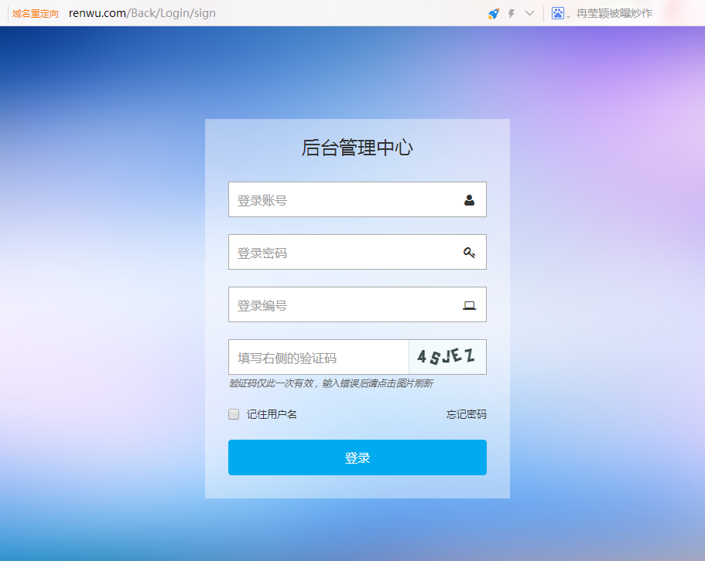

一次安装默认00001

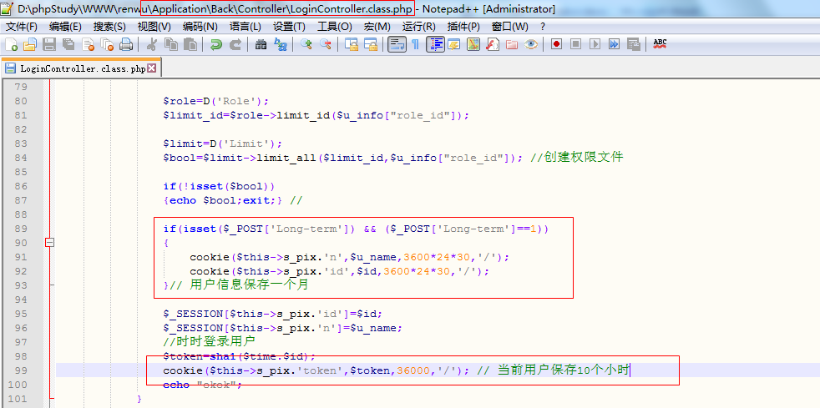

注：如果提示验证码错误，请点击验证码刷新，重新输入

记住密码是保存一个月 ，这个可以自己修改调整

忘记密码找回是使用的绑定邮箱------登录进入进入个人页面有个绑定邮箱

#### 2. 登录成功进入首页

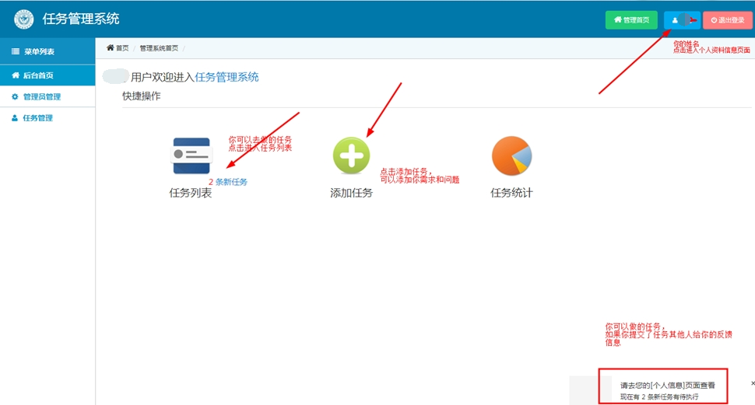

注： 右下角的弹窗会有时间延迟，时间为5分钟，如果时间过长请刷新页面【提示信息与个人信息的消息不一致是】

#### 进入个人信息页面

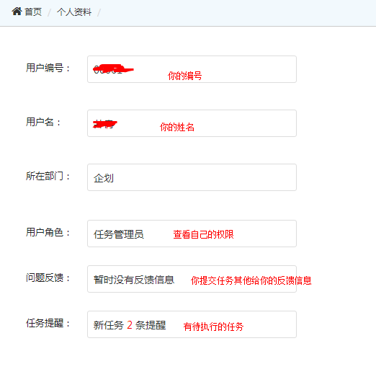

#### 4. 修改个人密码

进入修改页面

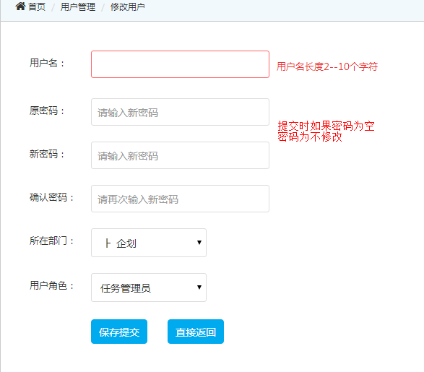

#### 5．做任务

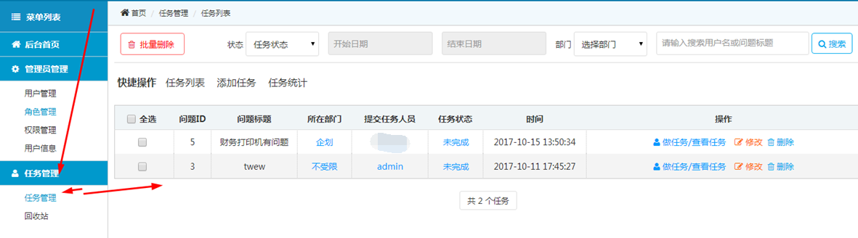

注：如果有新任务 从 个人信息页面 或 页面右下角弹窗都可进入

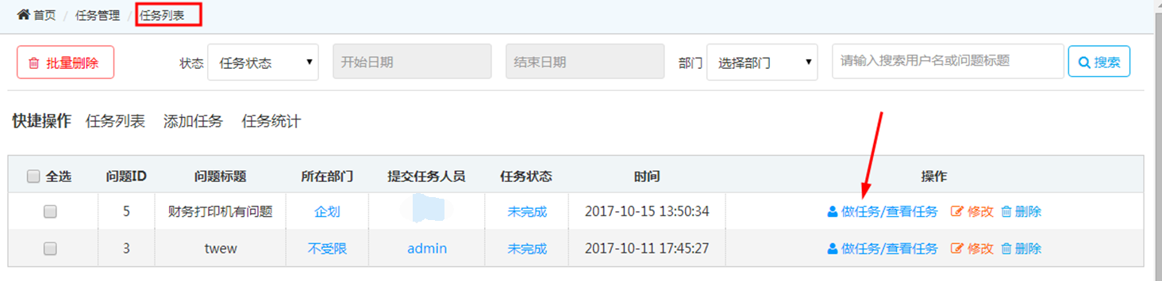

注： 如果任务已经完成，【做任务/查看任务】 字体为灰色

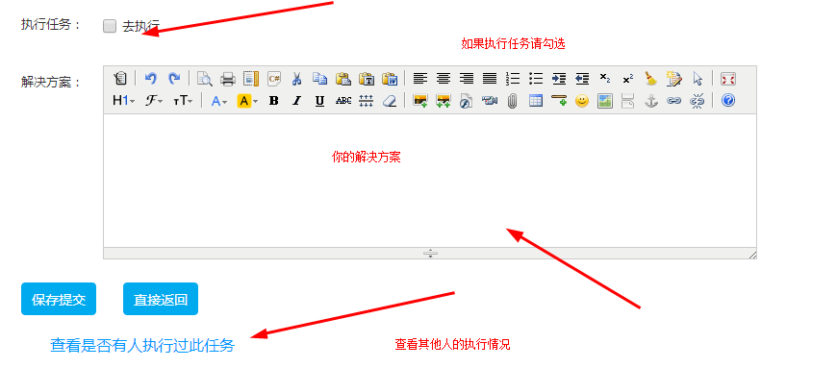

注： 解决方案字数不得小于5个字，最多不得超过300个字

#### 6. 添加任务

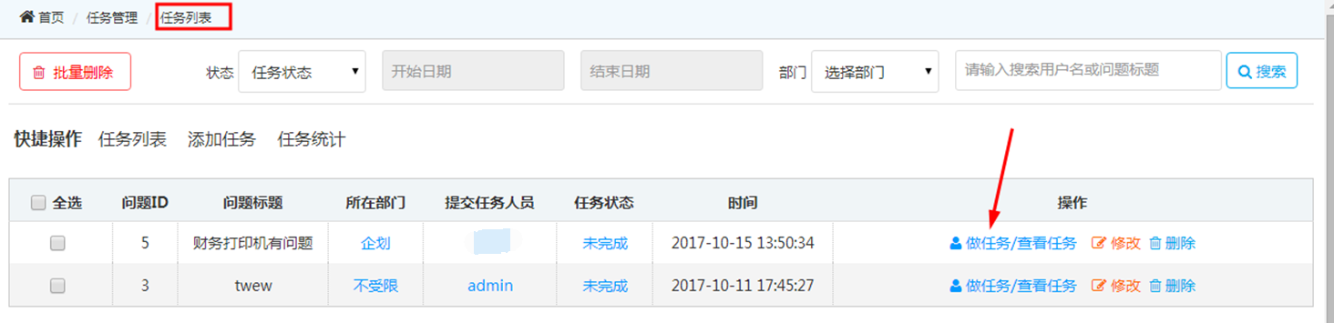

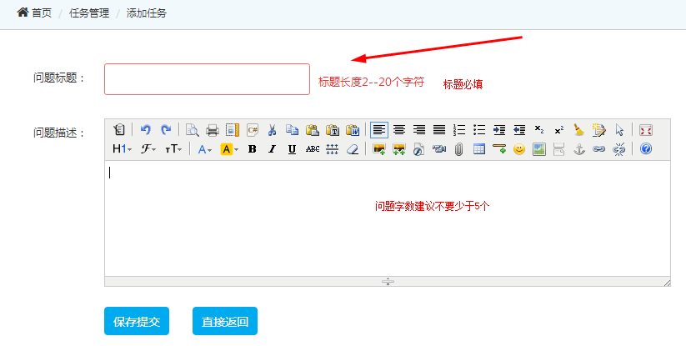

注： 问题描述可以不填

#### 7. 任务反馈信息



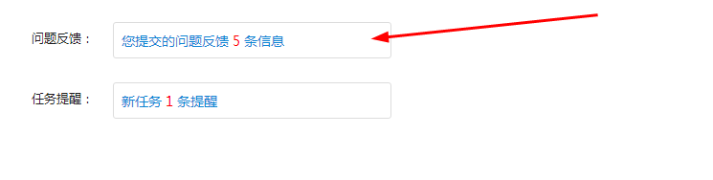

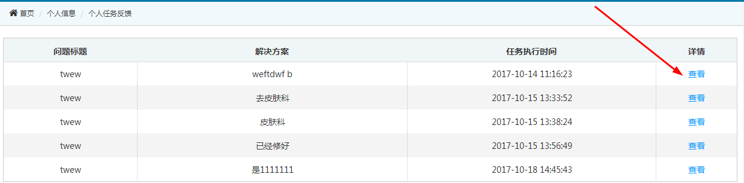

根据执行的方案，点击 未解决、 成功解决

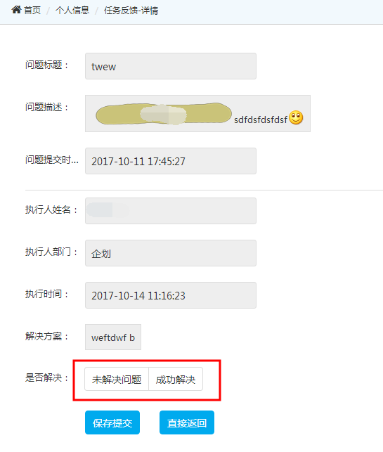

#### 8. 修改任务 && 删除任务

注： 修改，删除只能是自己提交的任务，并且没有人执行过的任务

删除可以选择批量删除

点击用户名，显示此用户提交的所有任务

点击部门，显示此部门提交的所有任务

点击任务状态，显示执行/ 未执行的任务

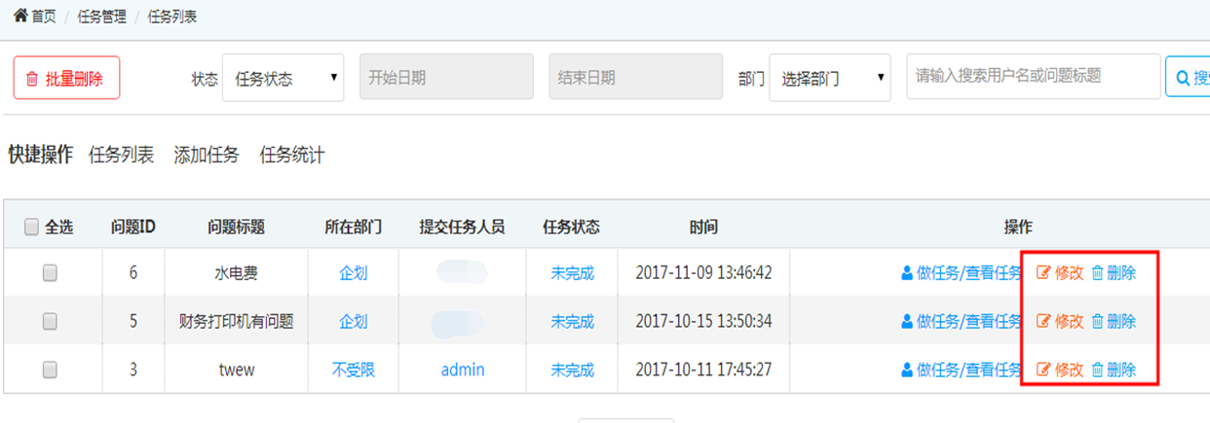

#### 9. 任务删除还原

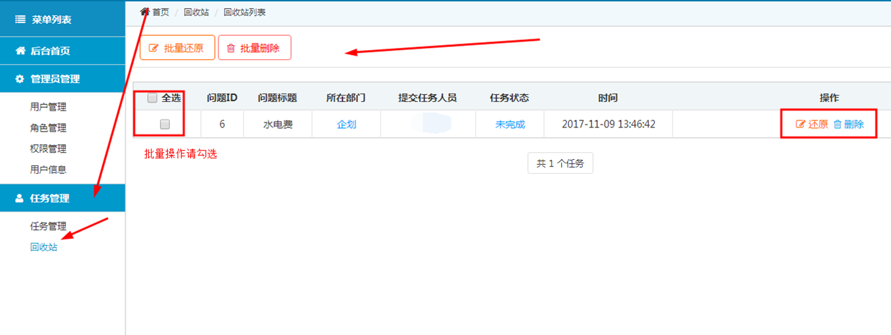

#### 10．退出登录



点击即可退出

#### 11. 问题帮助

如果操作中出现问题或需要交流， 发送邮箱php.develop@qq.com